Ордена Трудового Красного Знамени федеральное государственное бюджетное образовательное учреждение высшего образования
Московский технический университет связи и информатики

Кафедра сетей связи и систем коммутации

Курсовая работа по дисциплине
Теория Телетрафика

Выполнил:
Ст. (Не надо дядя.)
Гр. БСС1901
Вариант: №8

Проверил:
Пшеничников А.П.

Москва 2022г.
Тема 3. Телефонная нагрузка, ее параметры и распределение.
Задание №3 принято. 11.03.22. Пшеничников. 11.03.22.
Задание №3 принято. 01.03.22. Пшеничников. Исправить «итого» в КП.
Исправить по замечаниям. Мои замечания сохранить. 22.02.22.Пшеничников.
Входные данные
Вар. | N_{нх} | N_{кв} | c_{нх} | T_{нх},с | с_{кв} | T_{кв},с
8 | 3400 | 5600 | 4,7 | 90 | 1,3 | 150
Таблица.3.1. Исходные данные
При расчётах принять:
t_{co} = 3c; n = 5; t_{y} = 2c; t_{пв} = 7с; t_{o} = 0; k_{p} = 0,5;
t_{нн} = 0,8c при использовании кнопочного номеронабирателя;

3.1. Изобразить структурную схему проектируемой сети.
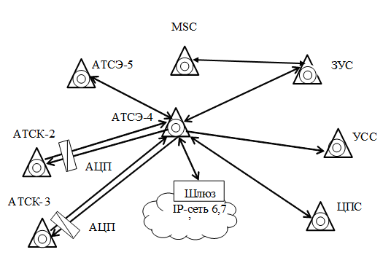
Рис. 3.1. Схема межстанционных связей проектируемой АТСЭ-4

3.2. Изобразить функциональную схему проектируемой АТСЭ-4
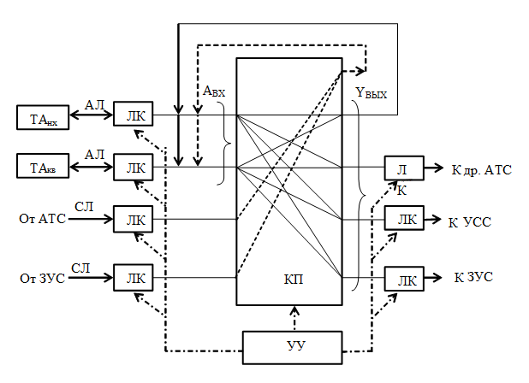
Рис. 3.2. Упрощённая функциональная схема АТС

3.3. Рассчитать интенсивность нагрузки, поступающей на входы КП проектируемой АТСЭ-4 –$A_{вх}.$
Принять: k_{p} = 0,5
$t_{рi=нх}=t_{co}+nt_{нн}+t_{у}+t_{пв}+T_{нх}+t_{o}=$3+5*0,8+2+7+0+90 = 106 с
$t_{рi=кв}=t_{co}+nt_{нн}+t_{у}+t_{пв}+T_{кв}+t_{o}=$3+5*0,8+2+7+0+150 = 166 с
$t_{i(нх)}=α_{i(нх)}k_{p}t_{pi(нх)}$= 1,25*0,5*106 = 66.25 с
$t_{i(кв)}=α_{i(кв)}k_{p}t_{pi(кв)}$= 1,16 *0,5*166 = 96.28 с

3.4. Рассчитать среднюю удельную интенсивность нагрузки на абонентскую линию.
$A_{вх}=\sum_{i}{N_{i}c_{i}t_{i}}$ = $N_{ну}c_{ну}t_{ну}+ N_{кв}c_{кв}t_{кв}=$ 3400 * 4,7 * 66,25 + 5600 * 1,3 *
96,28 = 1842998,6 => $\frac{1842998,6 }{3600}$= 511,944 Эрл

$a_{нх}=\frac{A_{нх}}{N_{нх}}$ = $\frac{3400 * 4,7 * 66,25}{3400}$ = 311,375 => $\frac{311,375 }{3600}$= 0,086 Эрл
$a_{кв}=\frac{A_{кв}}{N_{кв}}$= $\frac{5600*1,3*96,28}{5600}$= 125,164 =>$\frac{125,164 }{3600}$ = 0,034 Эрл
$a_{исх}=\frac{A_{вх}}{N_{нх}+N_{кв}}$ = $\frac{511,944}{9900}$ = 0,0517 Эрл
Откуда 9900???
3.5. Пересчитать интенсивность нагрузки на выходы коммутационного поля проектируемой АТСЭ-4.
$t_{вх}=\frac{A_{вх}}{N_{нх}c_{нх}+N_{кв}c_{кв}}=$ $\frac{1842998,6}{3400*4,7+5600*1,3}$= 79,23 с
$Δt=t_{со}+nt_{нн}+t_{у}=$ 3 + 5 * 0,8 + 2 = 9 с
$t_{вых}=t_{вх}-Δt=$79,23 – 9 = 70,23 с
$Y_{вых.}=$ $\frac{A_{вх.}t_{вых}}{t_{вх.} }$ = $\frac{1842998,6 * 70,23}{79,23 }$ = 453,79 Эрл

3.6. Рассчитать интенсивность междугородной нагрузки к ЗУC
$Y_{i–Мг ЗУС}=$0,07Y_{вых} = 0,07*453,79 = 31,7653 Эрл
0,03Y_{вых} = 0,03*453,79 = 13,6137 Эрл
0,05Y_{вых} = 0,05*453,79 = 22,6895 Эрл

3.7. Рассчитать интенсивность распределяемой нагрузки Y_{i} для проектируемой АТСЭ-4 и распределить её по направлениям межстанционной связи методом нормированных коэффициентов тяготения.
= 453,79 – 31,7653 – 13,6137 – 22,6895 = 385,72 Эрл

Емкости АТС, фрагмента IP-сети и сети ПРТС принять равными:
N_{АТСК-2} = 9 000; N_{АТСК-3}= 7 000; N_{АТСЭ-5}= 8 000; N_{IP6, 7} =20 000;
Интенсивность распределяемой нагрузки на существующих АТС сети и на фрагменте IP-сети рассчитать следующим образом:
$Y_{j }=a_{i}N_{j}$, j=2, 3, 5, 6, 7;
где $a_{i}$= $\frac{Y_{i}}{N_{i}}=\frac{385,72}{9000}=0,042$, i=4.
$Y_{2 }=a_{i}N_{2}=0,042*9000=385,72$ Эрл
$Y_{3 }=a_{i}N_{3}=0,042*7000=299,6$ Эрл
$Y_{4 }=a_{i}N_{4}=0,042*9000=385,72$ Эрл
$Y_{5 }=a_{i}N_{5}=0,042*8000=342,4$ Эрл
$Y_{6,7 }=a_{i}N_{6,7}=0,042*20000=856$ Эрл

Распределяемая нагрузка ТфОП:
Y_{ТфОП} = $\sum_{j=2}^{7}{Y_{j}}$ = $385,72+299,6+385,72+342,4+856=$2269,44 Эрл

Расстояния от проектируемой АТСЭ-4 до АТС сети принять по рис. 3.3 из расчета 1см=1км.
L₄₋₂ = 5 км; L₄₋₃ =7 км; L₄₋₄ = 0 км; L₄₋₅ = 4 км; L_{4-6, 7} = 3 км;
n₄₋₂ = 0,62; n₄₋₃ = 0,53; n₄₋₄ = 1; n₄₋₅ = 0,69; n_{4-6, 7} = 0,75;
$$Y_{ij}=Y_{i}\frac{n_{ij}Y_{j}}{\sum_{j}{n_{ij}*Y_{j}}}$$
$\sum_{j}{n_{ij}*Y_{j}}=239,14+158,78+385,72+236,25+642$ = 1661,89 Эрл

$Y_{4-2}=\frac{385,72 * 0,62 * 385,72}{1661,89}=55,5$Эрл

$Y_{4-3}=\frac{385,72 * 0,53 * 299,6}{1661,89}=36,85$ Эрл

$Y_{4-4}=\frac{385,72 * 1 * 385.72}{1661,89}=89,53$Эрл

$Y_{4-5}=\frac{385,72 * 0.69 * 342.4}{1661,89}=54,84$Эрл

$Y_{4-6,7}=\frac{385,72 * 0.75 * 856}{1661,89}=149$Эрл

Проверка: 55,5+36,85+89,53+54,84+149 = 385,72
3.8. Аналогично распределению нагрузки от АТСЭ-4 произвести распределение нагрузки от IP-сети 6,7.

L_{6,7-2} = 5,9 км; L_{6,7-3} =5,4 км; L_{6,7-4} = 3,4 км; L_{6,7-5} = 6,5 км; L_{6,7-6, 7} = 0 км;
n_{6,7-2} = 0,6; n_{6,7-3} = 0,61; n_{6,7-4} = 0,72; n_{6,7-5} = 0,57; n_{6,7-6, 7} = 1;

$Y_{i}$ = 856 Эрл Это Y_{i} для IP-67
Yвых 6,7 = 856 +59,92+25,68 Эрл = 941,6 Эрл
$Y_{i–Мг ЗУС}=$0,07Y_{i} = 0,07*856 = 59,92 Эрл
0,03Y_{i} = 0,03*856 = 25,68 Эрл
$Y_{i}=Y_{вых}-Y_{i-МгЗУС}-Y_{i-УСС}$= 856 – 59,92 – 25,68 = 770,4 Эрл
Отнимать не следует. 856 Эрл – это Y_{i} для IP-67.
$a_{i}$= $\frac{Y_{i}}{N_{i}}=\frac{770,4}{20000}=0,038$, i=4.
$Y_{2 }=a_{i}N_{2}=0,038*9000=346,5$ Эрл
$Y_{3 }=a_{i}N_{3}=0,038*7000=269,5$ Эрл
$Y_{4 }=a_{i}N_{4}=0,038*9000=346,5$ Эрл
$Y_{5 }=a_{i}N_{5}=0,038*8000=308$ Эрл
$Y_{6,7 }=a_{i}N_{6,7}=0,038*20000=770,4$ Эрл

$a_{i}$= $\frac{Y_{i}}{N_{i}}=\frac{856}{20000}=0,0428$, i=4.
$Y_{2 }=a_{i}N_{2}=0,0428*9000=385,2$ Эрл
$Y_{3 }=a_{i}N_{3}=0,0428*7000=299,6$ Эрл
$Y_{4 }=a_{i}N_{4}=0,0428*9000=385,2$ Эрл
$Y_{5 }=a_{i}N_{5}=0,0428*8000=342,4$ Эрл
$Y_{6,7 }=a_{i}N_{6,7}=0,0428*20000=856$ Эрл
Распределяемая нагрузка ТфОП:
Y_{ТфОП} = $\sum_{j=2}^{7}{Y_{j}}$ = $385,2+299,6+385,2+342,4+856=$2268,4 Эрл
$$Y_{ij}=Y_{i}\frac{n_{ij}Y_{j}}{\sum_{j}{n_{ij}*Y_{j}}}$$
n_{6,7-2} = 0,6; n_{6,7-3} = 0,61; n_{6,7-4} = 0,72; n_{6,7-5} = 0,57; n_{6,7-6, 7} = 1;
$\sum_{j}{n_{ij}*Y_{j}}=231,12+182,76+277,34+195,17+856$ = 1742,39 Эрл

$Y_{6,7-2}=\frac{856 * 0,6 * 385,2}{1742,39 }=113,54$Эрл

$Y_{6,7-3}=\frac{856 * 0,61 * 299,6}{1742,39 }=89,77$ Эрл

$Y_{6,7-4}=\frac{856 * 0,72 * 385,2}{1742,39 }=136,25$Эрл

$Y_{6,7-5}=\frac{856 * 0,57 * 342,4}{1742,39 }=95,88$Эрл

$Y_{6,7-6,7}=\frac{856 * 1 * 856}{1742,39 }=420,54$Эрл

Проверка: 420,53 + 95,88 + 136,25 + 89,77 + 113,54 = 855,98
3.9. Расчёт и распределение нагрузки от абонентов сети ПРТС.
Удельную исходящую нагрузку от абонентов сети ПРТС принять равной
а_{ПРТС} = 0,023 Эрл.
N_{ПРТС} = 50 000
где N_{ПРТС} – число абонентов сети ПРТС в населённом пункте, в котором находится проектируемая АТСЭ-4.
Интенсивность нагрузки на выходах MSC рассчитать по формуле
Y_{ПРТС вых} = a_{ПРТС} N_{ПРТС} = 0,023 * 50000 = 1150 Эрл
Междугородную нагрузку принять равной
Y_{ПРТС мг} = 0,1Y_{ПРТС вых} = 0,1 * 1150 = 115 Эрл
Интенсивность нагрузки к УCС
Y_{ПРТС уcс} = 0,03Y_{ПРТС вых} = 0,03 * 1150 = 34,5 Эрл
Распределяемая нагрузка сети ПРТС равна
Y_{ПРТС} = Y_{ПРТС вых} – Y_{ПРТС мг} – Y_{ПРТС уcс} = 1150 – 115 – 34,5 = 1000,5 Эрл
Суммарная распределяемая нагрузка на проектируемой сети
Y_{сети} = Y_{ТфОП} +Y_{ПРТС} = 2269,44 + 1000,5 = 3269,94 Эрл
Нагрузка от абонентов сети ПРТС к абонентам ТфОП поступает через зоновый узел связи
Y_{ПРТС–ТфОП} =Y_{ПРТС}$\frac{Y_{ТфОП}}{Y_{сети}}$ = $\frac{1000,5 * 2269,44}{3269,94}=$694,37 Эрл
От зонового узла связи эта нагрузка распределяется пропорционально распределяемым нагрузкам АТС
Y_{ПРТС–АТСj} = Y_{ПРТС–ТфОП}$\frac{Y_{j}}{Y_{ТфОП}}$
Y_{ПРТС–АТС2} = Y_{ПРТС–ТфОП}$\frac{Y_{2}}{Y_{ТфОП}}$ = $\frac{694,37 * 385,72}{2269,44} =$ 118,01 Эрл
Y_{ПРТС–АТС3} = Y_{ПРТС–ТфОП}$\frac{Y_{3}}{Y_{ТфОП}}$ = $\frac{694,37 * 299,6}{2269,44} =$ 91,66 Эрл
Y_{ПРТС–АТС4} = Y_{ПРТС–ТфОП}$\frac{Y_{4}}{Y_{ТфОП}}$ = $\frac{694,37 * 385,72}{2269,44} =$ 118,01 Эрл
Y_{ПРТС–АТС5} = Y_{ПРТС–ТфОП}$\frac{Y_{5}}{Y_{ТфОП}}$ = $\frac{694,37 * 342,4}{2269,44} =$ 104,76 Эрл
Y_{ПРТС–АТС6, 7} = Y_{ПРТС–ТфОП}$\frac{Y_{6, 7}}{Y_{ТфОП}}$ = $\frac{694,37 * 856}{2269,44} =$ 261,9 Эрл
Входящую нагрузку можно принять равной исходящей Y_{АТСj–ПРТС}= Y_{ПРТС–АТСj}.
3.10. Результаты расчета интенсивности нагрузки, исходящей от АТСЭ-4 и IP-6,7, представить в виде таблицы 3.1 и сделать проверку:
Выполним проверку:
$Y_{ИТОГО-4}=Y_{вых}$ + Y_{АТС4–ПРТС} = 453,79 + 118,01 = 571,8 Эрл
$Y_{ИТОГО-6,7}=Y_{вых}$+ Y_{АТС6,7–ПРТС} = 941,6 + 261,9 = 1203,5 Эрл
Направления | ЗУС_{Мг/Мн} | У  С  С | ЦПС | IP-сеть  6,7 | ЗУC_{ПРТС} | АТСЭ-2 | АТСК-3 | АТСК-4 | АТСЭ-5 |  | Итого
Y_{ij} ,Эрл. i=4 | 31,76 | 13,61 | 22,68 | 149 | 118,01 | 55,5 | 36,85 | 89,53 | 54,84 | 571,78
Y_{6,7–j}, Эрл. | 59,92 | 25,68 | - | 420,54 | 261,9 | 113,54 | 89,77 | 136,25 | 95,88 | 1203,48
Таблица.3.2. Результаты распределения интенсивности исходящей нагрузки от
проектируемой АТСЭ-4 и фрагмента IP-сети 6,7
Так как Y_{ИТОГО} фактически сошлось с результатом из таблицы 3.2, а расхождение меньше 1%, то делаем вывод, что проверка пройдена.
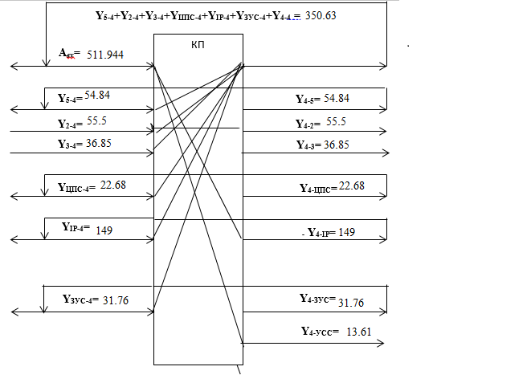
Итого: Y_{вх КП} = 261.1 + 511.944 = 773.044 Эрл 511, 944 + 350,63 = 862.574 Эрл
Итого: Y_{выхКП} = 361.24 + 350.63 = 711,87 Эрл 350,63 + 350,63 +13,61 = 714.87 Эрл
Тема 4. Метод расчета пропускной способности однозвенных полнодоступных
включений при обслуживании простейшего потока вызовов с потерями.
Задание №4 принято. 11.03.22. Пшеничников.
Входные данные
Направления | ЗУС_{Мг/Мн} | У  С  С | ЦПС | IP-сеть  6,7 | ЗУC_{ПРТС} | АТСЭ-2 | АТСК-3 | АТСК-4 | АТСЭ-5 | Итого
Y_{ij} ,Эрл. i=4 | 31,76 | 13,61 | 22,68 | 149 | 118,01 | 55,5 | 36,85 | 89,53 | 54,84 | 571,78
Y_{6,7–j}, Эрл. | 59,92 | 25,68 | - | 378,51 | 261,9 | 102,18 | 80,8 | 122,62 | 86,29 | 1117,9
Таблица.3.2. Результаты распределения интенсивности исходящей нагрузки от
проектируемой АТСЭ-4 и фрагмента IP-сети 6,7
1)
Наименование исходящих  направлений | Интенсивность нагрузки А, Эрл | Норма потерь, P | Табличное значение потерь, E_{V,V}(А) | Число  линий,V | Число  трактов ИКМ
УСС | 13,61 | 0,001 | 0,00092 | 26 | 1+1
ЗУС | 299.54 | 0,01 | < 0.01 | 424 | 15+1
ЦПС | 46.54 | 0,005 | 0.00107 | 66 | 3+1
IP-сеть | 534.02 | 0,007 | < 0.007 | 399 | 14+1
АТСЭ-5 | 345.7 | 0,01 | < 0.01 | 489 | 17+1
АТСК-2 | 55,5 | 0,01 | 0.00851 | 70 | 3+1
АТСК-3 | 36,85 | 0,01 | 0.00949 | 49 | 2+1
АТСЭ-4 | 179,06 | 0,003 | < 0.003 | 255 | 9+1
Таблица.4.1. Результаты расчёта числа соединительных линий

Так как мы используем линии двухстороннего занятия между проектируемой АТСЭ-4 и АТСЭ-5, ЗУС, ЦПС.
Y_{ПРТС–АТС4} $=$ 118.01 Эрл
Обслуженная нагрузка:
Число линий:
η$=0,7$
IP-сети и АТСЭ-4 полученные нагрузки нужно удвоить.

УСС:
A_{УСС} = 13.61 Эрл

ЗУС:
A_{ЗУС} = 2 * Y_{4-ЗУС} + 2 * Y_{ПРТС-АТС4} = 63.52 + 236.02 = 299.54 Эрл
Y_{оЗУС} = 299.51 * (1 – 0.01) = 296.51
V_{ЗУС} = 296.51/0.7 = 424

ЦПС:
A_{ЦПС} = 2 * Y_{4-ЦПС} + 2 * Y_{ПРТС-АТС4} * 0.005 = 45.36 + 236.02 * 0.005 = 46.54 Эрл
Y_{оЦПС} = 46.54 * (1 – 0.005) = 46.07
V_{ЦПС} = 46.30/0.7 = 66

IP:
A_{IP} = 2 * Y_{4-IP} + 2 * Y_{ПРТС-АТС4} = 298 + 236.02 = 534.02 Эрл
Y_{оIP} = 281.38 * (1 – 0.007) = 279.41
V_{IP} = 279.41/0.7 = 399

АТС-5:
A_{АТС-5} = 2 * Y₄₋₅ + 2 * Y_{ПРТС-АТС4} = 109.68 + 236.02 = 345.7 Эрл
Y_{оАТС-5} = 345.7 * (1 – 0.01) = 342.24
V_{АТС-5} = 342.24/0.7 = 489

АТС-2:
A_{АТС-2} = 55.5 Эрл

АТС-3:
A_{АТС-3} = 36.85 Эрл

АТС-4:
A_{АТС-4} = 2 * Y₄₋₄ = 179.06 Эрл
Y_{оАТС-4} = 179.06 * (1 – 0.003) = 178.52
V_{АТС-4} = 178.52/0.7 = 255

2) Рассчитать и построить зависимость числа линий V и коэффициента среднего использования η от величины интенсивности нагрузки при величине потерь P=0,0NN, где NN- номер варианта. Результаты расчета представить в виде таблицы 4.2 и графиков V=f(Y_{о}) и η=f(Y_{о}) при
P=0,008 – 8 вариант.
$$η=\frac{Y_{o}}{V}=\frac{}{V}$$

$$η=\frac{\left(1-0.007997\right)*0.81}{4}=\frac{0.8035}{4}=0.201$$
$$η=\frac{\left(1-0.008131\right)*3}{8}=\frac{2.9756}{8}=0.372$$
$$η=\frac{\left(1-0.008294\right)*5}{11}=\frac{4.9553}{11}=0.451$$
$$η=\frac{\left(1-0.008682\right)*7.2}{14}=\frac{7.1374}{14}=0.509$$
$$η=\frac{\left(1-0.008196\right)*9.4}{17}=\frac{9.3229}{17}=0.548$$
$$η=\frac{\left(1-0.007955\right)*14.1}{23}=\frac{13.9878}{23}=0.608$$
$$η=\frac{\left(1-0.008206\right)*19.1}{29}=\frac{18.9432}{29}=0.653$$
$$η=\frac{\left(1-0.008023\right)*30.2}{42}=\frac{29.9577}{42}=0.713$$
$$η=\frac{\left(1-0.007933\right)*39}{52}=\frac{38.6906}{52}=0.744$$
$$η=\frac{\left(1-0.008224\right)*49}{63}=\frac{48.5970}{63}=0.771$$

№ п/п | Нагрузка A,Эрл. | Число линий V | Табличное значение потерь, E_{V,V}(A) | Обслуженная нагрузка, Y_{o},Эрл. | Коэффициент  использования,η
1 | 0.81 | 4 | 0.007997 | 0.8035 | 0.201
2 | 3 | 8 | 0.008131 | 2.9756 | 0.372
3 | 5 | 11 | 0.008294 | 4.9585 | 0.451
4 | 7.2 | 14 | 0.008682 | 7.1374 | 0.509
5 | 9.4 | 17 | 0.008196 | 9.3229 | 0.548
6 | 14.1 | 23 | 0.007955 | 13.9878 | 0.608
7 | 19.1 | 29 | 0.008206 | 18.9432 | 0.653
8 | 30.2 | 42 | 0.008023 | 29.9577 | 0.713
9 | 39 | 52 | 0.007933 | 38.6906 | 0.744
10 | 49 | 63 | 0.008224 | 48.5970 | 0.771
Таблица.4.2. Результаты расчётов Y и η

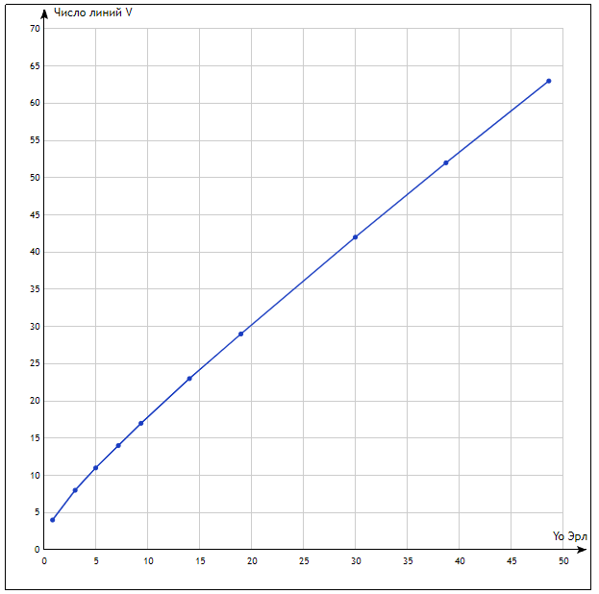
Рисунок.4.1. Зависимость числа линий V от величины интенсивности нагрузки при величине потерь 0.008
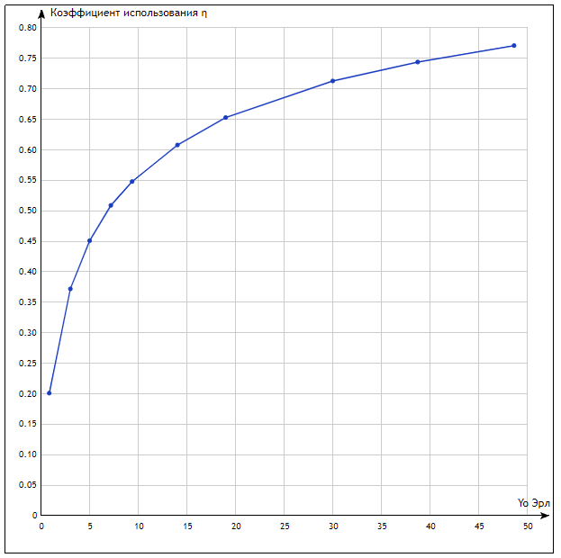
Рисунок.4.2. Зависимость коэффициента среднего использования η от величины интенсивности нагрузки при величине потерь 0.008

3) Построить зависимость величины потерь E_{V,V}(A) от интенсивности поступающей нагрузки при фиксированном значении числа линий в направлении к УСС. Диапазон изменения величины потерь принять от 0,001 до 0,1 (соответствующим выбором A). Результаты представить в виде таблицы 4.3 и графика P=f(A) при V_{УСС}=const.

V_{УСС}=26

№ п/п | A, Эрл. | P‰ | E_{V,V}(A)
1 | 13.7 | 0.001 | 0.000999
2 | 14.5 | 0.002 | 0.001966
3 | 15.1 | 0.003 | 0.003101
4 | 15.8 | 0.005 | 0.005016
5 | 17 | 0.01 | 0.010226
6 | 18.4 | 0.02 | 0.020150
7 | 20.9 | 0.05 | 0.049416
8 | 23.9 | 0.1 | 0.100302
9 | 28.9 | 0.2 | 0.199181
Таблица.4.3. Результаты расчётов

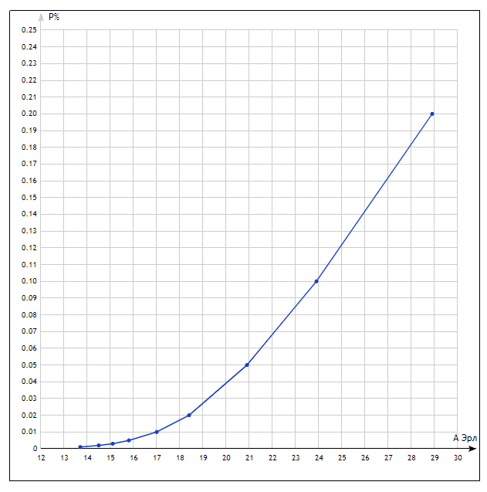
Рисунок.4.2. Зависимость величины потерь E_{v,v}(A) от интенсивности поступающей нагрузки при фиксированном значении числа линий в направлении к УСС при V=26

Тема 5. Метод расчета полнодоступных включений при обслуживании примитивного потока вызовов с потерями. Распределение Энгсета
Задание №5 принято. 07.04.22. Пшеничников.
Входные данные
$$№ варианта$$ | $$a$$ | $$V$$ | $$N$$
$$8$$ | $$0.35$$ | $$10$$ | $$20$$

1)
Рассчитаем потери по времени $P_{t}$ по формуле 5.1:
$$Pt\left(V,a,N\right)= \frac{C_{N}^{V}*a^{V}*{(1-a)}^{N-V}}{\sum_{j=0}^{V}{\left[C_{N}^{j}*a^{j}*{(1-a)}^{N-j}\right]}}$$
$$Pt\left(V,a,N\right)=0.0725$$
Рассчитаем потери по вызовам $P_{в}$ по формуле 5.2:
$$Pв\left(V,a,N\right)= \frac{C_{N-1}^{V}*a^{V}*{(1-a)}^{N-1-V}}{\sum_{j=0}^{V}{\left[C_{N-1}^{j}*a^{j}*{(1-a)}^{N-1-j}\right]}}$$
$$Pв\left(V,a,N\right)=0.0547$$
Рассчитаем потери по нагрузке $P_{н}$ по формуле 5.4:
$$Pв\left(V,a,N\right)=\left(1-\frac{V}{N}\right)*Pt(V,a,N)$$
$$Pв\left(V,a,N\right)=0.0362$$
Неравенство Р_{н} <Р_{в} <Р_{t}
$0.0362<0.0547<0.0725$ – Неравенство выполняется, значит все представленные значение были подобранные – верно.
2)
Р_{в} = 0.008
Расчёт будем производить по формуле Энгсета.
Значения a рассчитаны с помощью линейной интерполяции.
2.1)
V = 1, n = 10
a = 0.000896
Посчитаем общую нагрузку от всех источников: Y = n * a = 0.00896 Эрл
Рассчитаем потери по времени по формулам из пункта 5.1 и потери по нагрузке: 0.008:
$$Pt\left(V,a,N\right)= \frac{C_{N}^{V}*a^{V}*{(1-a)}^{N-V}}{\sum_{j=0}^{V}{\left[C_{N}^{j}*a^{j}*{(1-a)}^{N-j}\right]}}$$
$$Pt\left(V,a,N\right)=0.00889$$
2.1)
V = 1, n = 10
a = 0.000896
Посчитаем общую нагрузку от всех источников: Y = n * a = 0.00896 Эрл
Рассчитаем потери по времени по формулам из пункта 5.1 и потери по нагрузке: 0.008:
$$Pt\left(V,a,N\right)= \frac{C_{N}^{V}*a^{V}*{(1-a)}^{N-V}}{\sum_{j=0}^{V}{\left[C_{N}^{j}*a^{j}*{(1-a)}^{N-j}\right]}}$$
$$Pt\left(V,a,N\right)=0.00889$$
2.2)
V = 2, n = 10
a = 0.0155
Посчитаем общую нагрузку от всех источников: Y = n * a = 0.155 Эрл
Рассчитаем потери по времени по формулам из пункта 5.1 и потери по нагрузке: 0.00764:
$$Pt\left(V,a,N\right)= \frac{C_{N}^{V}*a^{V}*{(1-a)}^{N-V}}{\sum_{j=0}^{V}{\left[C_{N}^{j}*a^{j}*{(1-a)}^{N-j}\right]}}$$
$$Pt\left(V,a,N\right)=0.00955$$
2.3)
V = 3, n = 10
a = 0.0501
Посчитаем общую нагрузку от всех источников: Y = n * a = 0.501 Эрл
Рассчитаем потери по времени по формулам из пункта 5.1 и потери по нагрузке: 0.01054:
$$Pt\left(V,a,N\right)= \frac{C_{N}^{V}*a^{V}*{(1-a)}^{N-V}}{\sum_{j=0}^{V}{\left[C_{N}^{j}*a^{j}*{(1-a)}^{N-j}\right]}}$$
$$Pt\left(V,a,N\right)=0.00738$$
2.4)
V = 4, n = 10
a = 0.101
Посчитаем общую нагрузку от всех источников: Y = n * a = 1.01 Эрл
Рассчитаем потери по времени по формулам из пункта 5.1 и потери по нагрузке: 0.00693:
$$Pt\left(V,a,N\right)= \frac{C_{N}^{V}*a^{V}*{(1-a)}^{N-V}}{\sum_{j=0}^{V}{\left[C_{N}^{j}*a^{j}*{(1-a)}^{N-j}\right]}}$$
$$Pt\left(V,a,N\right)=0.01156$$
2.5)
V = 5, n = 10
a = 0.138
Посчитаем общую нагрузку от всех источников: Y = n * a = 1.01 Эрл
Рассчитаем потери по времени по формулам из пункта 5.1 и потери по нагрузке: 0.003:
$$Pt\left(V,a,N\right)= \frac{C_{N}^{V}*a^{V}*{(1-a)}^{N-V}}{\sum_{j=0}^{V}{\left[C_{N}^{j}*a^{j}*{(1-a)}^{N-j}\right]}}$$
$$Pt\left(V,a,N\right)=0.00601$$

2.6)
V = 3, n = 30
a = 0.0146
Посчитаем общую нагрузку от всех источников: Y = n * a = 0.4382 Эрл
Рассчитаем потери по времени по формулам из пункта 5.1 и потери по нагрузке: 0.00765:
$$Pt\left(V,a,N\right)= \frac{C_{N}^{V}*a^{V}*{(1-a)}^{N-V}}{\sum_{j=0}^{V}{\left[C_{N}^{j}*a^{j}*{(1-a)}^{N-j}\right]}}$$
$$Pt\left(V,a,N\right)=0.0085$$

2.7)
V = 4, n = 30
a = 0.0279
Посчитаем общую нагрузку от всех источников: Y = n * a = 0.838 Эрл
Рассчитаем потери по времени по формулам из пункта 5.1 и потери по нагрузке: 0.00797:
$$Pt\left(V,a,N\right)= \frac{C_{N}^{V}*a^{V}*{(1-a)}^{N-V}}{\sum_{j=0}^{V}{\left[C_{N}^{j}*a^{j}*{(1-a)}^{N-j}\right]}}$$
$$Pt\left(V,a,N\right)=0.00691$$

2.8)
V = 5, n = 30
a = 0.04578
Посчитаем общую нагрузку от всех источников: Y = n * a = 1.374 Эрл
Рассчитаем потери по времени по формулам из пункта 5.1 и потери по нагрузке: 0.00742:
$$Pt\left(V,a,N\right)= \frac{C_{N}^{V}*a^{V}*{(1-a)}^{N-V}}{\sum_{j=0}^{V}{\left[C_{N}^{j}*a^{j}*{(1-a)}^{N-j}\right]}}$$
$$Pt\left(V,a,N\right)=0.0089$$
2.9)
V = 6, n = 30
a = 0.065
Посчитаем общую нагрузку от всех источников: Y = n * a = 1.95 Эрл
Рассчитаем потери по времени по формулам из пункта 5.1 и потери по нагрузке: 0.00716:
$$Pt\left(V,a,N\right)= \frac{C_{N}^{V}*a^{V}*{(1-a)}^{N-V}}{\sum_{j=0}^{V}{\left[C_{N}^{j}*a^{j}*{(1-a)}^{N-j}\right]}}$$
$$Pt\left(V,a,N\right)=0.00895$$
2.10)
V = 8, n = 30
a = 0.1095
Посчитаем общую нагрузку от всех источников: Y = n * a = 3.282 Эрл
Рассчитаем потери по времени по формулам из пункта 5.1 и потери по нагрузке: 0.00691:
$$Pt\left(V,a,N\right)= \frac{C_{N}^{V}*a^{V}*{(1-a)}^{N-V}}{\sum_{j=0}^{V}{\left[C_{N}^{j}*a^{j}*{(1-a)}^{N-j}\right]}}$$
$$Pt\left(V,a,N\right)=0.00942$$

№  п/п | N=10 |  |  | N=30
№  п/п | a | Y=Na | V | a | Y=Na | V
1 | 0.000896 | 0.00896 | 1 | 0.0146 | 0.4382 | 3
2 | 0.0155 | 0.155 | 2 | 0.0279 | 0.838 | 4
3 | 0.0501 | 0.501 | 3 | 0.04578 | 1.374 | 5
4 | 0.101 | 1.01 | 4 | 0.065 | 1.95 | 6
5 | 0.138 | 1.38 | 5 | 0.1095 | 3.282 | 8
Таблица 5.1. Результаты расчётов числа линий
Результаты расчёта представим в виде графической зависимости числа линий от общей поступающей нагрузки от всех источников при фиксированном значении P_{в}=0.008
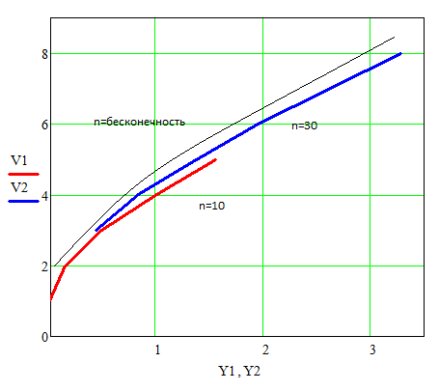
3)
При n=10
Y₀ | η | V | Рн | Y
0.0089 | 0.0089 | 1 | 0.008 | 0.00896
0,1538 | 0.0769 | 2 | 0.00764 | 0.155
0.4973 | 0.1658 | 3 | 0.00738 | 0.501
1.003 | 0.2507 | 4 | 0.00693 | 1.01
1.3759 | 0.3 | 5 | 0.003 | 1.38
При n=30
Y₀ | η | V | Рн | Y
0.4348 | 0.1449 | 3 | 0.00765 | 0.4382
0.8322 | 0.208 | 4 | 0.00691 | 0.838
1.3638 | 0.2727 | 5 | 0.00742 | 1.374
1.936 | 0.3227 | 6 | 0.00716 | 1.95
3.2593 | 0.4074 | 8 | 0.00691 | 3.282

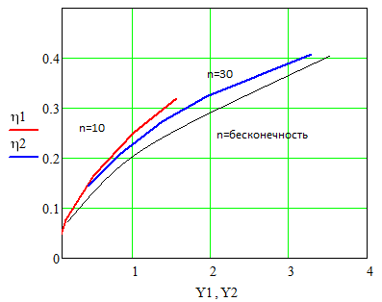
4) Выводы:
Потери по вызовам больше, чем потери по нагрузке, но меньше, чем потери по времени: $P_{н}<P_{в}<P_{t}$. При увеличении поступающей нагрузки, возрастает необходимое число линий, требуемое для обслуживания с заданным качеством при постоянной величине потерь. При увеличении числа источников нагрузки, зависимость числа линий от интенсивности нагрузки приближается к Эрланговскому распределению.

Тема 6. Метод расчета полнодоступных включений при обслуживании простейшего потока вызовов с ожиданием
Задание №6 принято. 07.04.22. Пшеничников
1)
Вторая формула Эрланга:
$$P\left(γ>0\right)=\frac{V∙E_{vv}(A)}{V-A+A∙E_{vv}(A)},$$
Где
V – число линий,
A – интенсивность нагрузки,
$E_{vv}(A)$ – табличное значение потерь
1.1)
Направление к УСС:
$$P\left(γ>0\right)=\frac{25∙0.001029}{25-12.92+12.92∙0.001029}=0.002127$$
1.2)
Направление к ЗУС:
$$P\left(γ>0\right)=\frac{75∙0.009171}{75-60.28+60.28∙0.009171}=0.04504$$
1.3)
Направление к ЦПС:
$$P\left(γ>0\right)=\frac{59∙0.003739}{59-43.06+43.06∙0.003739}=0.0137$$

1.4)
Направление к IP-сети:
$$P\left(γ>0\right)=\frac{395∙0.305873}{395-276.42+276.42∙0.305873}=0.5948$$
1.5)
Направление к АТСЭ-5:
$$P\left(γ>0\right)=\frac{122∙0.010241}{122-104.5+104.5∙0.010241}=0.07129$$
1.6)
Направление к АТСК-2:
$$P\left(γ>0\right)=\frac{66∙0.008878}{66-51.97+51.97∙0.008878}= 0.0404$$
1.7)
Направление к АТСК-3:
$$P\left(γ>0\right)=\frac{52∙0.008239}{52-39.1+39.1∙0.008239}= 0.0324$$
1.8)
Внутристанционная:
$$P\left(γ>0\right)=\frac{108∙0.001665}{108-84.51+84.51∙0.001665}=0.006752$$

Получаем, что во всех направления больше чем E_{vv}.

Назначения направления | А, Эрл | V | E_{vv}(A) | P(γ>0)
УСС | 12.92 | 25 | 0.001029 | $$0.002127$$
ЗУС | 60.28 | 75 | 0.009171 | $$0.04504$$
ЦПС | 43.06 | 59 | 0.003739 | $$0.0137$$
IP-сеть | 276.43 | 395 | 0.305873 | $$0.5948$$
АТСЭ-5 | 104.5 | 122 | 0.010241 | $$0.07129$$
АТСК-2 | 51.97 | 66 | 0.008878 | $$0.0404$$
АТСК-3 | 39.1 | 52 | 0.008239 | $$0.0324$$
АТСЭ-4  (внутристанционное) | 84.51 | 108 | 0.001665 | $$0.006752$$
Таблица.6.1. Полученные значения условных потерь

2)
Рассчитаем ряд параметров для направления к ЗУС
$t_{обс}=\overline{t}=t_{вых}=66.65 с$ - из задания №3
V = 75
A = 60.28 Эрл
2.1) Вероятность ожидания больше времени $t=1$:
$${P\left(γ>0\right)}_{ЗУС}=0.04504$$
$P\left(γ>t\right)=P\left(γ>0\right)∙e^{-(V-A)∙t}$
$$P\left(γ>1\right)=0.04504 ∙e^{-(75-60.28)∙1}=1.823*10^-8$$
2.2) Среднее время ожидания для ЗУС:
$$\overline{γ}=P\left(γ>0\right)∙\frac{\overline{t}}{V-A}$$
$$\overline{γ}=0. 04504∙\frac{66.65}{75-60.28}=0.204 с$$
2.3) Среднее время ожидания для задержанных вызовов:
$\overline{γ_{з}}=\frac{\overline{t}}{V-A}$
$\overline{γ_{з}}=\frac{66.65}{75-60.28}=5.687 с$
2.4) Средняя длина очереди:
$\overline{r}=P\left(γ>0\right)∙\frac{A}{V-A}$
$$\overline{r}=0.04504 ∙\frac{60.28}{75-60.28}=0.184$$
2.5) Вероятность очереди:
$P_{оч}=P\left(γ>0\right)∙\frac{A}{V}$
$$P_{оч}=0.04504∙\frac{60.28}{75}=0.0362$$

3) Определить качество обслуживания вызовов маркером блока ГИ АТСК-3 при норме качества обслуживания
№ варианта | 8
Y_{бл}, Эрл. | 37
Тип блока | 60х80х400  NxxM
Таблица.6.2. Исходные данные

$$P\left(γ>2\right)=0.003-норма качества обслуживания;$$
$$t_{ож}=1 с- допустимое время ожидания;$$
Время обслуживания одного вызова маркером ГИ составляет h_{МГИ}=0.5 с
Схема обслуживания маркером блока ГИ вызовов по системе с ожиданием:

МГИ
ГИ
А
В
М
V_{АВ}
N
Y_{бл}

Нагрузка на маркер блока ГИ определяется из выражения $Y_{мги}=\frac{Y_{бл}}{t_{вх}}∙h_{мги}$
Рассчитать максимально допустимую нагрузку на входы блока ГИ Y_{бл}, при которой качество обслуживания вызовов маркером не превысит норму.
$$t_{вх}=75.65$$
$$Y_{мги}=\frac{37}{75.65}∙0.5=0.244 Эрл$$
$t=\frac{t_{ож}}{h_{МГИ}}=\frac{1}{0.5}=2$
По кривым Кроммелина получаем, что $P\left(γ>2\right)=0.005$
$0.005>0.003⟹$ $P\left(γ>2\right)>P_{норм}$
Чтобы прийти к норме можно уменьшить нагрузку на маркер, чтобы не подключать все 60 входов. Максимальная нагрузка на маркер блока ГИ, при которой качество обслуживания не превысит норму: Y_{мгиmax} =0.22 Эрл.
Следовательно, максимально допустимая нагрузка на входы блока ГИ равна:
$Y_{блmax}=\frac{Yмгиmax*tвх}{hмги}$
$$Y_{блmax}=\frac{0.22*75.65}{0.5}=33.286 Эрл$$
Кривые Кроммелина для оценки пропускной способности систем с ожиданием при постоянной длительности обслуживания при числе обслуживающих устройств V=1.
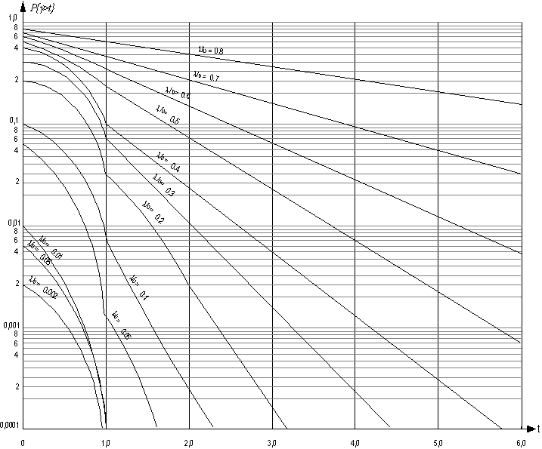
4)
Как измениться качество обслуживания и основные показатели работы маркера, если он будет работать:
а) в два раза быстрее
При работе маркера в 2 раза быстрей время обслуживания одного вызова сократится вдвое:
При работе маркера в 2 раза быстрее время обслуживания одного вызова сократится вдвое:

$$h_{МГИ}=\frac{0.5}{2}=0.25 с$$
Нагрузка на маркер блока тоже уменьшится в 2 раза:

$$Y_{МГИ}=\frac{Yбл}{tвх}⋅h_{МГИ}=\frac{37}{75.65}⋅0.25=0.1223 Эрл$$

Вероятность условных потерь при любом времени ожидания по графику определяется при t=0 и соответственно будет равна:
$$P(γ>0)=0.1223$$

Время занятия, выраженное в относительных единицах, будет:

$$t=\frac{t_{д}}{h_{МГИ}}=\frac{1}{0.25}=4$$

По кривым Кроммелина получаем, значит, качество обслуживания станет лучше. Нагрузка на маркер стала в 2 раза меньше.

б) Если маркер работает в 2 раза медленней, то время обслуживание
маркером одного вызова возрастёт вдвое:

$$h_{МГИ}=0.5⋅2=1с$$

Нагрузка на маркер блока также возрастёт в 2 раза:

$$Y_{МГИ}=\frac{Yбл}{tвх}⋅h_{МГИ}=\frac{37}{75.65}⋅1=0.489 Эрл$$

Вероятность условных потерь при любом времени ожидания по графику определяется при $t=0$и соответственно будет равна:

$$P(γ>0)=0.489$$

Время занятия, выраженное в относительных единицах, будет:

$$t=\frac{t_{д}}{h_{МГИ}}=\frac{1}{1}=1$$
По кривым Кроммелина получаем $Р\left(γ>1\right)=0,08$ – качество обслуживания хуже. Нагрузка на маркер увеличилась.

5) Вывод: Анализируя полученные результаты данного задания, можно увидеть, что условные потери для каждого из направлений больше, чем явные. Показатели системы зависят от быстроты работы маркера. Чем быстрее работает маркер ГИ, тем меньше вероятность очереди, её длина и среднее время ожидания вызова. Среднее время задержки вызова не зависит от быстродействия маркера. Предпочтительна более высокая скорость работы маркера, так как качество обслуживания выше.

Тема 8. Методы расчета пропускной способности однозвенных неполнодоступных включений: формулы Эрланга, О’Делла, Пальма
Задание №8 принято. 29.04.22. Пшеничников.
Задание:
1. Рассчитать и построить зависимости числа линий V и коэффициента среднего использования от интенсивности поступающей нагрузки А при величине потерь P=0,00NN, где NN – двухзначный номер варианта, и значениях доступности D=10 и 20 используя метод О’Делла. Результаты расчета представить в виде таблицы 8.1 и графика. Значения А соответствуют нагрузкам на направлениях от АТС-4, рассчитанным при выполнении задания 3 (таблица 3.1). Следить, чтобы выполнялось условие НПД включения V>D.

2. Рассчитать и построить зависимость числа линий от величины потерь неполнодоступного пучка при значении A=Y_{ii}, i=4 (Табл. 3.1) и D=10 по формуле Эрланга, О’Делла, Пальма – Якобеуса. Результаты расчета представить в виде таблицы 8.2 и графика.

3. Привести результаты анализа проведенных расчётов.

Решение:

8.1. Рассчитать и построить зависимости числа линий V и коэффициента среднего использования от интенсивности поступающей нагрузки А при величине потерь P=0,0NN, где NN – двухзначный номер варианта, и значениях доступности D=10 и 20 используя метод О’Делла. Результаты расчета представить в виде таблицы 8.1 и графика. Значения А соответствуют нагрузкам на направлениях от АТС-4, рассчитанным при выполнении задания 3 (таблица 3.1). Следить, чтобы выполнялось условие НПД включения V>D.

P=0,008
При D=10: $α=1,628$, $β=3,06$
При D=20: $α=1,27$, $β=5,18$
При D=10

Для УСС
При D=10:
Y₀ = 12,92(1-0,008)=12,8166
V=1,628*12,8166+3,06 = 24
ƞ=12,8166/24=0,534
При D=20:
V=1,27*12,8166+5,18 = 22
ƞ=12,8166/22=0,5826

Для ЗУС
При D=10:
Y₀ = 30,14(1-0,008)=29,8989
V=1,628*29,8989+3,06 = 52
ƞ=29,8989/52=0,5749

При D=20:
V=1.27*29.8989+5.18 = 44
ƞ=29.8989/44=0.6795

Для ЦПС:
При D=10:
Y₀ = 21.53(1-0.008)=21.3578
V=1.628*21.3578+3.06 = 38
ƞ=21.3578/38=0.562

При D=20:
V=1.27*21.3578+5.18 = 33
ƞ=21,3578/33=0,6472
Для IP-сети
При D=10:
Y₀ = 137,6(1-0,008)=136,5
V=1,628*137,1043+3,06 = 227
ƞ=136,5/227=0,6039

При D=20:
V=1,27*137,1043+5,18 = 180
ƞ=137,1043/180 =0,7617

Для АТСЭ-5
При D=10:
Y₀ = 52,25(1-0,008)=51,832
V=1,628*51,832+3,06 = 88
ƞ=51,832/88=0,589

При D=20:
V=1,27*51,832+5,18 = 72
ƞ=51,832/72=0,7198

Для АТСК-2
При D=10:
Y₀ = 51.97(1-0.008)=51.5542
V=1.628*51.5542+3.06 = 87
ƞ=51.5542/87=0.5926

При D=20:
V=1.27*51.5542+5.18 = 71
ƞ=51.5542/71=0.7261

Для АТСК-3
При D=10:
Y₀ = 39.1(1-0.008)=38.7872
V=1,628*38,7872+3,06 = 67
ƞ=38,7872/67=0,5789

При D=20:
V=1,27*38,7872+5,18 = 55
ƞ=38,7872/55=0,7052

Для АТСЭ-4
При D=10:
Y₀ = 84,51(1-0,008)=83,8339
V=1,628*83,8339+3,06 = 140
ƞ=83,8339/140=0,5988

При D=20:
V=1,27*83,8339+5,18 = 112
ƞ=83,8339/112=0,7485

Направление связи от  АТСЭ-4 | А, Эрл
Направление связи от  АТСЭ-4 | А, Эрл | V |  | V |  | Y0
УСС | 12,92 | 24 | 0,534 | 22 | 0,5826 | 12,8166
ЗУC | 30,14 | 52 | 0,5749 | 44 | 0,6795 | 29,8989
ЦПС | 21,53 | 38 | 0,562 | 33 | 0,6472 | 21,3578
IP-сеть | 137,6 | 227 | 0,6039 | 180 | 0,7617 | 137,1043
АТСЭ – 5 | 52,25 | 88 | 0,589 | 72 | 0,7198 | 51,832
АТСК – 2 | 51,97 | 87 | 0,5926 | 71 | 0,7261 | 51,5542
АТСК – 3 | 39,1 | 67 | 0,5789 | 55 | 0,7052 | 38,7872
АТСЭ – 4 | 84,51 | 140 | 0,5988 | 112 | 0,7485 | 83,8339
Таблица 8.1. - Результаты расчётов по пункту 1

Покажем зависимость числа линий от интенсивности поступающей нагрузки,
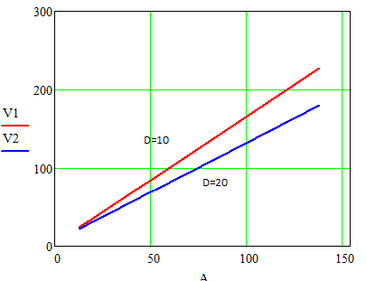
Рис. 8.1.1. Зависимость числа линий от интенсивности поступающей нагрузки.

Зависимость коэффициента среднего использования от интенсивности поступающей нагрузки:
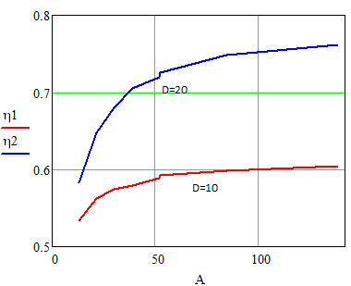
Рис. 8.1.2. Зависимость коэффициента среднего использования от интенсивности поступающей нагрузки.

8.2. Рассчитать и построить зависимость числа линий от величины потерь неполнодоступного пучка.
Нам потребуется произвести по 3 измерения для 6 различных потерь.
$$D=10; при i=4, A=Y_{ii}=Y_{44}=84,51 Эрл$$
Формула Эрланга:
$$V=α∙A+β; при β=0, α=\frac{1}{\sqrt[D]{P}}; ⟹V=\frac{Y_{44}}{\sqrt[D]{P}}$$
Формула О’Делла:
$$V=α∙A+β; при α=\frac{1}{\sqrt[D]{P}}, β=D-\frac{ Y_{D}}{\sqrt[D]{P}}; ⟹V=\frac{Y_{44}}{\sqrt[D]{P}}+D-\frac{ Y_{D}}{\sqrt[D]{P}}$$

Формула Пальма-Якобеуса:
$$P=\frac{E_{V}(A)}{E_{V-D}(A)}$$

1. $D=10; P=0.001$
Формула Эрланга:
$$V=\frac{Y_{44}}{\sqrt[D]{P}}=\frac{84,51}{\sqrt[10]{0,001}}≈169$$

Формула О’Делла:
$$При D=10 и P=0,001,$$
$$α=1,99, β=3,8;$$
$$V=α∙A+β=1,99*84,51+3,8=172$$

2. $D=10; P=0,003$
Формула Эрланга:
$$V=\frac{Y_{44}}{\sqrt[D]{P}}=\frac{84,51}{\sqrt[10]{0,003}}≈152$$

Формула О’Делла:
$$При D=10 и P=0,003,$$
$$α=1,79, β=3,5;$$
$$V=α∙A+β=1,79*84,51+3,5=155$$

3. $D=10; P=0,005$
Формула Эрланга:
$$V=\frac{Y_{44}}{\sqrt[D]{P}}=\frac{84,51}{\sqrt[10]{0,005}}≈144$$

Формула О’Делла:
$$При D=10 и P=0,005,$$
$$α=1,7, β=3,3;$$
$$V=α∙A+β=1,7*84,51+3,3=147$$

4. $D=10; P=0,01$
Формула Эрланга:
$$V=\frac{Y_{44}}{\sqrt[D]{P}}=\frac{84.51}{\sqrt[10]{0.01}}≈134$$

Формула О’Делла:
$$При D=10 и P=0.01,$$
$$α=1,58, β=2,9;$$
$$V=α∙A+β=1.58*84.51+2.9=137$$

5. $D=10; P=0.015$
Формула Эрланга:
$$V=\frac{Y_{44}}{\sqrt[D]{P}}=\frac{84.51}{\sqrt[10]{0.015}}≈129$$

Формула О’Делла:
$$α=1,58, β=2,9;$$
$$V=α∙A+β=1.58*84.51+2.9=137$$
6. $D=10; P=0.02$

Формула Эрланга:
$$V=\frac{Y_{44}}{\sqrt[D]{P}}=\frac{84.51}{\sqrt[10]{0.02}}≈125$$

Формула О’Делла:
$$α=1,58, β=2,9;$$
$$V=α∙A+β=1.58*84.51+2.9=137$$

№ пп | P | V, Рассчитанное по формулам
№ пп | P | Эрланга | О' Делла | Пальма-Якобеуса
1 | 0.001 | 169 | 172 | 173
2 | 0.003 | 152 | 155 | 156
3 | 0.005 | 144 | 147 | 149
4 | 0.01 | 134 | 137 | 138
5 | 0.015 | 129 | 137 | 135
6 | 0.02 | 125 | 137 | 134
Таблица 8.3 - Результаты расчета

Рис. 8.2. Зависимость числа линий V от величины потерь P неполнодоступного пучка

Вывод: Для маленьких значений Р при расчётах по формуле Эрланга требуется меньше число каналов чем при расчёте по формулам О'Делла и Пальма-Якобеуса. Метод Пальма-Якобеуса даёт нам более высокое число линий по сравнению с двумя остальными формулами (Эрланга и О'Делла)

Тема 9. Метод Якобеуса для расчета пропускной способности двухзвенных полнодоступных включений.
Задание №8 принято. 29.04.22. Пшеничников.
Задание:
1. Для заданного в таблице 6.2 задания 6 двухзвенного блока ГИ построить схему группообразования в координатном виде и рассчитать величину вероятности потерь для направлений к УСС при полнодоступном двухзвенном включении линий. Значение интенсивности нагрузки в направлении к УСС взять из результатов расчета задания 3.
Решение:
Задан двухзвенный блок ГИ 60x80x400 (N=60 – число входов, V_{AB}=80 – число линий, M=400 – число выходов).
Y_{бл}= 37 Эрл
Y_{УСС}~13Эрл (из задания №3)
m_{A}= 20 – число выходов коммутатора звена А
k_{A}=80/20=4 – количество коммутаторов на звене А
n_{A}=60/4=15 – число входов в коммутаторах звена А
k_{b} = 20 – количество коммутаторов на звене В
m_{B}=20 – число выходов коммутатора В
Т.к. $m_{А}=k_{B},$ то связность $f=1$
$σ=\frac{m_{A}}{n_{A}}=\frac{20}{15}=1,33>1$ - используется схема с расширением
$$Нагрузкана 1 вход: a=\frac{Y_{бл}}{N}=\frac{37}{60}=0.617 Эрл$$
Для расчета вероятности потерь для направления к УСС используем формулу:
Подставляя исходные значения, получим:
$q=1$,$f=1$

$$P=\frac{E_{mq}(A)}{E_{nq}(\frac{A}{a^{f}})}=\frac{E_{20}(13)}{E_{15}(21,1)}=\frac{0,018}{0,358}=0,05$$

Полученные потери не удовлетворяют норме (Р=0,001), следовательно, мы увеличиваем число линий для получения нужного результата. Для этого методом подбора находим q.

Для следующего расчета возьмем q=1,5.

$$P=\frac{E_{mq}(A)}{E_{nq}(\frac{A}{a^{f}})}=\frac{E_{30}(13)}{E_{23}(21,1)}=\frac{0,000022}{0,108}=0,0002$$
Это значение слишком велико. Для следующего расчета возьмем q=1,4
$$P=\frac{E_{mq}(A)}{E_{nq}(\frac{A}{a^{f}})}=\frac{E_{28}(13)}{E_{21}(21,1)}=\frac{0,000115}{0,158}=0,00073$$

При q=1,3 значение получается больше, чем нужно(Р=0,001).

$$P=\frac{E_{mq}(A)}{E_{nq}(\frac{A}{a^{f}})}=\frac{E_{26}(13)}{E_{20}(21,1)}=\frac{0,000514}{0,187}=0,00275$$
При данном значении q потери соответствуют норме.

Схема группообразования в координатном виде.
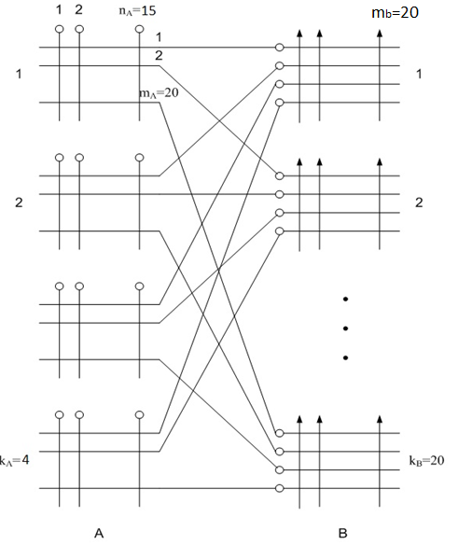
2. Для того же двухзвенного блока ГИ найти необходимое число линий в направлении от АТСК-3 к проектируемой АТСЭ-4, предполагая полнодоступное включение, при потерях , где - двухзначный номер варианта. Значение интенсивности нагрузки в направлении взять из результатов расчета задания 3. Нагрузку на один вход блока взять из задания 6.
P= 0,008, Y_{АТСК-3} = 39,1 Эрл
Подобранное ближайшее значение q =2,8, следовательно,
$$P=\frac{E_{56}(39,1 )}{E\left(63,4\right)}=\frac{0,002051}{0,325}≈0,008$$
При данном значении, потери не превышают заданные($P=0,008$.), следовательно необходимое число линий V=56.

Тема 10. Методы расчета пропускной способности двухзвенных схем, в выходы которых включен неполнодоступный пучок линий.
Задание №10 принято. 29.04.22. Пшеничников.
1. Для заданного в таблице 6.2 задания 6 двухзвенного блока ГИ методом эффективной доступности рассчитать число линий в НПД пучке для направления от АТСК-3 к проектируемой АТСЭ-4 при величине и качестве обслуживания 5‰. Интенсивность поступающей на один вход блока ГИ нагрузки взять из задания 6.
$V=α∙Y+β$, где α и β находятся из таблицы при известном D_{э}.
$$D_{э}=D_{min}+θ∙\left(\overline{D}-D_{min}\right)$$
$$D_{min}=q∙\left(k_{B}-\left(\frac{n_{A}}{f}\right)+1\right)=1∙\left(20-\left(\frac{15}{1}\right)+1\right)=6$$
При f=1
$$\overline{D}=q∙\left(m_{A}-Y_{m}\right)=q∙\left(m_{A}-a∙n_{A}\right)=1∙\left(20-0,617∙15\right)=10,745$$
$$θ=0,75$$
$$D_{э}=6+0.75∙\left(10,745-6\right)=9,56$$
Используя таблицы П.4 методических указаний найдем при Р=0.005 α и β с помощью интерполяции.
$$D_{э}=10 α=1.7 β=3.3$$
$$D_{э}=11 α=1.62 β=3.6$$
$$α=1.6404$$
$$β=3.5235$$
Y_{АТСК-3} = 39,1 Эрл
Количество линий будет равно:
$$V=1.6404∙39.1+3.5235≈68$$
2. Сравнить с числом линий от АТСЭ-4 к АТСК-3. Рассчитать среднее использование одной линии в неполнодоступном пучке.
Число линий от АТСЭ-4 к АТСК-3 равно 52.
$\frac{39.1}{68}=0,575$ - в неполнодоступном пучке
Вывод: При неполнодоступном включении линий больше, чем при полнодоступном включении, но среднее использование линии меньше.

Тема 11. Метод вероятностных графов расчета пропускной способности многозвенных коммутационных схем.
1. Рассчитать структурные параметры и построить схему группообразования блока абонентского искания (АИ) АТСК-3 в координатном виде. Структура коммутационной схемы и типы МКС, на которых реализовано каждое звено, заданы в таблице 11.1 в соответствии с номером варианта.
Тип МКС, на котором реализовано |  |  |  | Параметры блока АИ
Звено А | Звено В | Звено С | Звено D
10х10х6 | 20х10х6 | 10х10х6 | 10х20х6
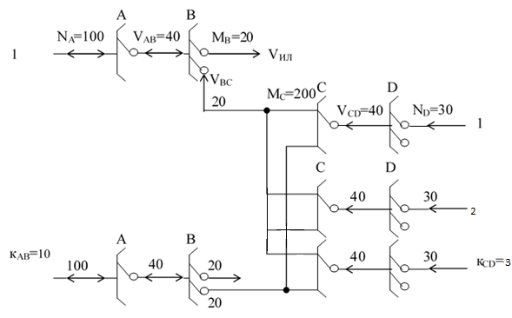
Рисунок 11.1. Четырехзвенная ступень абонентского искания (АИ).

Структурные параметры блоков:
Звено А:
Число коммутаторов на звене А:
$$K_{A}=\frac{N_{A}}{m_{МКС-А}}=\frac{100}{10}=10$$
Число входов (абонентских линий – АЛ), включенных в один коммутаторов на звене А:
$$n_{A}= \frac{N_{A}}{K_{A}}=\frac{100}{10}=10$$
Число выходов (промежуточных линий - ПЛ) из одного коммутатора на звене А:
$$m_{A}=\frac{V_{AB}}{K_{A}}=\frac{40}{10}=4$$
Звено В:
Число коммутаторов на звене В:
$$K_{B}=\frac{V_{AB}}{m_{МКС-В}}=\frac{40}{10}=4$$
Число входов в один коммутаторов на звене В:
$$n_{B}=\frac{V_{AB}}{K_{B}}=\frac{40}{4}=10$$
Число выходов из одного коммутатора на звене В
$$q_{исх}=\frac{M_{B}}{K_{B}}=\frac{20}{4}=5$$
Звено С:
Число коммутаторов на звене С
$$K_{C}=\frac{M_{C}}{m_{МКС-C}}=\frac{200}{10}=20$$
Число входов в один коммутатор на звене С
$$n_{C}=\frac{V_{CD}}{K_{C}}=\frac{40}{20}=2$$

Число выходов из одного коммутатора на звене С
$$m_{C}=\frac{M_{C}}{K_{C}}=\frac{200}{20}=10$$
Звено D:
Число коммутаторов на звене D
$$K_{D}=\frac{V_{CD}}{m_{МКС-D}}=\frac{40}{20}=2$$
Число входов в один коммутаторов на звене D
$$n_{D}=\frac{N_{D}}{K_{D}}=\frac{30}{2}=15$$
Число выходов из одного коммутатора на звене D
$$m_{D}=\frac{V_{CD}}{K_{D}}=\frac{40}{2}=20$$
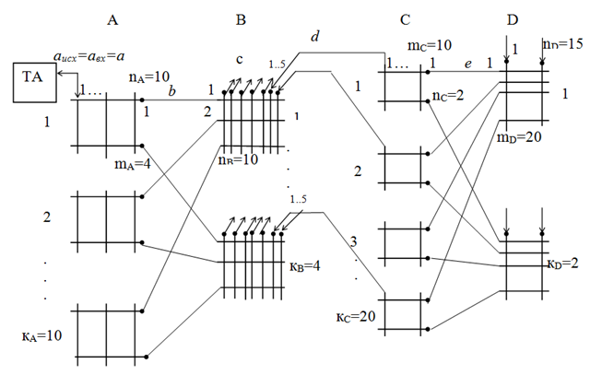
Рисунок 11.2. Схема группообразования блока абонентского искания.
АТСК – 3 в координатном виде.
2.Построить вероятностные графы и рассчитать вероятность потерь методом вероятностных графов по исходящей и входящей связи для блока абонентского искания Удельную исходящую абонентскую нагрузку принять равной входящей а_{исх}=а_{вх}=а из задания 3. Для четырехзвенной схемы число блоков АВ принять равным 10, число блоков CD – 3.
Входящая связь:

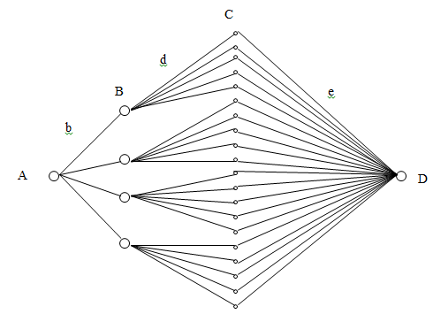
Рисунок 11.3. Вероятностный граф ступени абонентского искания по входящей связи
Потери по входящей связи:
$$P_{вх}={\left[1-\left(1-b\right)\left\{1-{\left[1-(1-d)\left(1-e\right)\right]}^{5}\right\}\right]}^{4}$$
где
где - число блоков АВ в тысячном блоке АИ
- число блоков CD в тысячном блоке АИ

а_{исх}=а_{вх}=а=0,054 Эрл (из задания 3)
$$b=\frac{(0,054+0,054)∙10}{4}=0,27$$
$$d=\frac{0,054∙100}{20}=0,27$$
$$e=\frac{0,054∙100∙10}{40∙4}=0,34$$
$$P_{вх}={\left[1-\left(1-0,27\right)\left\{1-{\left[1-(1-0,27)\left(1-0.34\right)\right]}^{5}\right\}\right]}^{4}=0,00707$$

Исходящая связь

Рисунок 11.4. Вероятностный граф ступени абонентского искания по исходящей связи.
Потери по исходящей связи:
$P_{исх}={\left[1-\left(1-b\right)\left(1-с^{5}\right)\right]}^{4}$;
$$c=\frac{0,054∙100}{20}=0,27$$
$$P_{исх}={\left[1-\left(1-0,27\right)\left(1-{0,27}^{5}\right)\right]}^{4}=0,00539$$

Тема 12. Метод расчета сети с обходными направлениями

12.1. Принцип построения сети с обходными направлениями

Задание:
1. Рассчитать оптимальное число линий в прямых направлениях от проектируемой АТСЭ-4 к АТСК-2 и АТСК-3. В качестве обходной принять АТСЭ-5.
2. Рассчитать параметры избыточной нагрузки от прямых направлений АТСЭ-4 – АТСК-2 и АТСЭ-4 – АТСК-3
3. Построить реальную и эквивалентную схемы включений линий на обходном направлении и рассчитать число линий на этом направлении при норме величины потерь $P_{обх}=0.005$.
Решение:
1.Рассчитать оптимальное число линий в прямых направления от проектируемой АТСЭ-4 к АТСК-2 иАТСК-3. В качестве обходной принять АТСЭ-5.
A₄₂ = 51.97 Эрл.
A₄₃ = 39.1 Эрл.
A₄₅ = 52.25 Эрл.
При ɛ=0,5:
α=1.143,
β=1.5.
Рассчитаем оптимальное число линий:
$${V^{*}}_{42}=α*A_{42}+β=1.143*51.97+1.5=61 \\ {V^{*}}_{43}=α*A_{43}+β=40=1.143*31.9+1.5=38$$

2.
$$E_{61}\left(51.97\right)=0.027 \\ E_{38}\left(31.9\right)=0,043$$
Найдем мат. ожидание и дисперсию:
$$m_{42}=A_{42}*E_{61}\left(51.97\right)=51.97*0.027=1.403. \\ m_{43}=A_{43}*E_{38}\left(31.9\right)=31.9*0.043=1.372. \\ d_{42}=m_{42}*\left(1-m_{42}+\frac{A_{42}}{V_{42}+1+m_{42}-A_{42}}\right)=5.8. \\ d_{43}=m_{43}*\left(1-m_{43}+\frac{A_{43}}{V_{43}+1+m_{43}-A_{43}}\right)=4.66$$Вычисляем параметры объединенной на обходном направлении нагрузки:
$$M_{обх}=M_{42}+M_{43}+A_{45}=1.403+1.372+52.25=55.025$$
$$D_{обх}=D_{42}+D_{43}+A_{45}=5.8+4.66+52.25=62.72$$
$$Z_{обх}=\frac{D_{обх}}{M_{обх}}=\frac{62.731}{55.032}=1.14$$

2.Рассчитать параметры избыточной нагрузки от прямых направлений АТСЭ-4 – АТСК-2 и АТСЭ-4 – АТСК-3.

Теперь применяем эквивалентные формулы, предложенные Раппом. Эквивалентная нагрузка на обходном направлении:
$$Y_{экв} = D_{обх}+3∙Z_{обх}\left(Z_{обх}-1\right)=62.731+3∙1.14\left(1.14-1\right)=63.2 Эрл$$
Число линий в линейном пучке:
$S = Y_{экв} ∙ \frac{M_{обх}^{2}+D_{обх}}{M_{обх}^{2}+D_{обх}-M_{обх}}-M_{обх}-1=63.209 ∙ \frac{{55.025}^{2}+62.72}{{55.025}^{2}+62.72-55.025}-55.025-1≈9$
3.Построить реальную и эквивалентную схемы включения линий на обходном направлении и рассчитать число линий на этом направлении при норме величины потерьP_{обх} = 0,005..

Далее посчитаем необходимые величины для проверки удовлетворения потерь заданным нормам $P_{обх} = 0.005$
$$M_{пот}=M_{обх}∙Р_{обх}= 55.032 ∙0.005=0.275$$
$$D_{пот}=D_{обх}∙Р_{обх}= 62.731∙0.005=0.3136$$
$$P_{экв}=\frac{M_{пот}}{Y_{экв}}=\frac{0.2752}{63.209}=0.00435$$
Теперь по первой формуле Эрланга определим число линий
по значениям $P_{экв} и A_{экв}$ находим число линий: V=71.
$$V_{обх}=V-S=71-9=62.$$

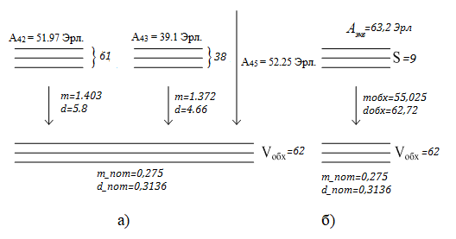
Рисунок 12.1. Реальная и эквивалентная схемы включения линий на обходном направлении

Тема 13. Оценка пропускной способности фрагмента мультисервисной сети связи
13.1. Состав оборудования фрагмента мультисервисной сети связи
Состав проектируемой сети приведен на рис. 3.3. Схема фрагмента мультисервисной сети связи приведена на рис. 13.1. Структура мультисервисного узла доступа приведена на рис. 13.2. Ёмкость фрагмента мультисервисной сети связи приведена в задании 3 NIP6,7 =20 000. Распределение интенсивности исходящей телефонной нагрузки от 20 000 абонентов приведено в таблице 3.1. Будем считать, что 20 000 абонентских линий поровну распределены между двумя MSAN по 10 000. Пусть в каждом
MSAN по 6 000 абонентов имеют доступ в Интернет и по 500 абонентов пользуются услугой IPTV.
1. Используя рекомендации, приведенные в разделе 13.3, рассчитать транспортный ресурс на выходе MSAN.
2. Используя рекомендации, приведенные в разделе 13.4, рассчитать транспортный ресурс на выходе транкинговых шлюзов. При этом необходимо учесть, что на транкинговые шлюзы поступают сообщения от/к ЗУC при установлении междугородных и международных соединений, а также соединений от/к сети ПРТС.
3. Рассчитать транспортный ресурс для передачи сигнальных сообщений управления шлюзами (раздел 13.5).
4. Рассчитать пропускную способность коммутаторов.
Решение:
- Транспортный ресурс на выходе MSAN
$Aрш=1078,8-422,27-24,06=632,47$Эрл
$$Ашд=0,8*30=24 Эрл$$$A_{исх}+А_{вх}=718.19+693.59=1411.78$Эрл
Так как имеется два MSAN, то нагрузку на выходе на выходе MSAN можно взять равной: Ашл=644,47 Эрл
Факсимильные сети передаются с помощью кодека G.711, остальные- с помощью кодека G.729a.
G711. v=107.2 кбит/с.
G729а. v=29.6 кбит/с.
Формула для определения транспортного ресурса Vшл в кбит/с для информационной нагрузки:
$$V_{шл.инф}=k_{исп}*A_{шл}\left[\left(1-x\right)v_{КП G.729}+x*v_{КП G.711}\right]=1.25*644,47 \left[\left(1-0.1\right)*29.6+0.1*107.2\right]=78620\frac{кбит}{с}.$$
$$Где k_{исп}=1.25, x=0.1.$$
Суммарное число вызовов, поступающих на MSAN:
$C_{MSAN}=\frac{A_{шл}}{t_{выз}}=\frac{644,47 Эрл*3600}{72}=32220,$ $при t_{выз}=72 с.$
Формула для определения транспортного ресурса Vшл в кбит/с для сигнальных сообщений:
$$V_{шл.сиг}=55.5*C_{MSAN}=55.5*32220=1788\frac{кбит}{с}.$$
Транспортный ресурс при выходе абонентов в Интернет
$$V_{инт}=v_{инт}*N_{инт}=10*6000=60000\frac{кбит}{с}, \\ где v_{инт}=10\frac{кбит}{с}.$$
Транспортный ресурс при использовании услуги IPTV:
$$V_{IPTV}=v_{IPTV}*N_{IPTV}=2.5*500=1250000\frac{кбит}{с}, \\ Где v_{IPTV}=2.5\frac{Мбит}{с}.$$
Общий транспортный ресурс для подключения MSAN
$$V_{MSAN}=V_{шл.инф}+V_{шл.сиг}+V_{SIP}+V_{инт}+V_{IPTV}=1390∙{10}^{3}\frac{кбит}{с}.$$
2.
$A_{MGW}=1289 Эр$л
Транспортный ресурс шлюза MGW:
$$V_{MGW}=k_{исп}*A_{MGW}\left[\left(1-x\right)v_{КП G.729}+x*v_{КП G.711}\right]=1.25*1289\left[\left(1-0.1\right)*29.6+0.1*107.2\right]=160200\frac{кбит}{с}.$$
$$C_{SGW}=\frac{A_{MGW}*3600}{t_{выз}}=\frac{1289*3600}{72}=64450.$$Транспортный ресурс сигнальных шлюзов SGW:
$V_{SGW}=55.5*C_{SGW}=3825\frac{кбит}{с}.$
3.
$$N_{сиг}=10; k_{сиг}=5; L_{сиг}=500 байт; С_{ТфОП}=5; C_{ЦСИС}=10;C_{V5}=40; \\ t_{выз}=72 с; A_{TGW}=A_{MGW.} \\ C_{TGW}=\frac{A_{TGW}*3600}{t_{выз}} = \frac{1289*3600}{72}=64450$$
Оценка объема транспортного ресурса для передачи сигналов:
$$V_{H.248}=k_{сиг}\frac{L_{сиг}N_{сиг}}{450}*\left(C_{тфоп}+C_{ЦСИС}+C_{V5}+C_{TGW}\right)=3583\frac{кбит}{с}.$$
4.
$$L_{IP}=4.608 кбит-Средняя длина пакета IP, \\ K_{SW}=2-число коммутаторов пакетной сети$$Минимальная производительность оборудования коммутаторов пакетной сети:
$$P_{SW}=\frac{2*V_{MSAN}+2*V_{MGW}+2*V_{SGW}+V_{H.248}}{L_{IP}∙k_{SW}}=1350535\frac{пак}{сек} .$$

Литература
1. Пшеничников А.П. Учебно-методическое пособие для практических занятий и выполнения курсовой работы по дисциплине Теория Телетрафика. – МТУСИ, 2015.
2. Пшеничников А.П. Теория телетрафика: учебник для вузов. – М.: Горячая линий – Телеком, 2016.
3. Башарин Г.П. Таблицы вероятностей и средних квадратических отклонений потерь на полнодоступном пучке линий.

